Documentation site MyCoach

arborescence du projet :
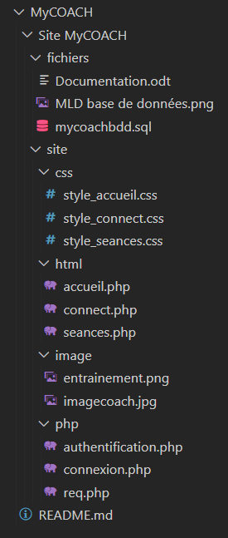

Base de données :
etape 1 : copier le fichier mycoachbdd qui se trouve dans le dossier « fichiers »
etape 2 : aller dans phpMyAdmin et importer le fichier .sql
etape 3 : modifier le login et password en les remplaçant par les vôtres dans le fichier « connexion.php » (comme ci-dessous)
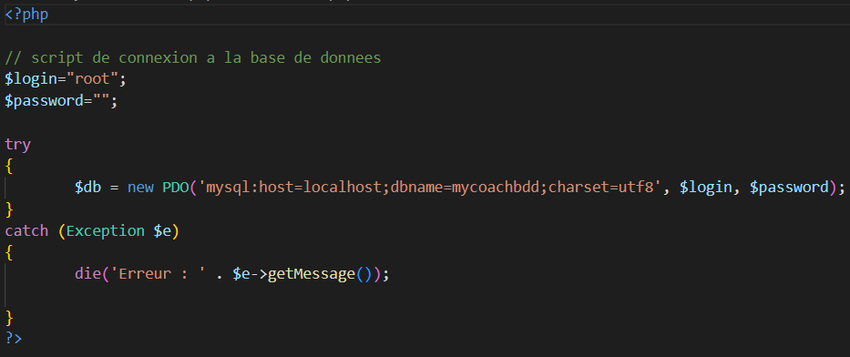

Élément interactif sur la page d’accueil :

- Le lien « connexion » permet d’aller sur la page connexion et donc de se connecter puis vous aurez acces a la page seances (connexion test : login:bob et password:bob)
- Le lien « seances » permet d’aller sur la page seances avec toutes les information sur celles -ci

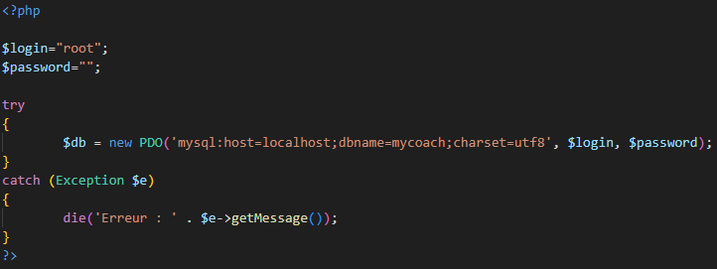
Script de connexion :

Script de la requête :
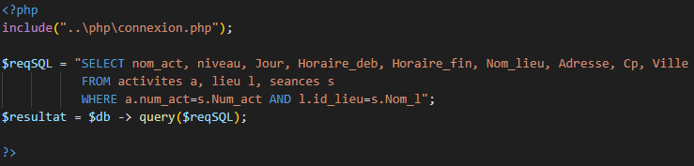
Page Séance :
- exécution des scripts
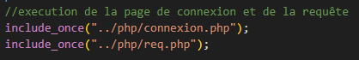

- création du tableau
